**CoFile UI 가이드**

**CubeOne V2.5**

1.1

**2017-07-04**

|  |
| --- |
| eGlobalsys_log  (주)이글로벌시스템 / eGlobal Systems Co., Ltd |

Copyright © 2017. All rights reserved eGlobal Systems Co., ltd.

CoFile UI Guide

CubeOneTM 프로그램의 상표, 본 설명서의 저작권은 ㈜이글로벌시스템에 있습니다.

본사의 허락 없이 CubeOneTM 의 무단 복제, 상표의 무단 사용, 그리고 본 설명서의 일부 혹은

전체를 무단 복사, 전재하실 수 없습니다.

(주) 이글로벌시스템

서울특별시 강남구 선릉로93길 54(역삼동) 일환빌딩 9층

전화 (02) 6447-6988 • 팩스 (02) 6447-6989 • [www.eglobalsys.co.kr](http://www.eglobalsys.co.kr)

**제.개정 이력**

|  |  |  |  |
| --- | --- | --- | --- |
| **버전** | **변경일자** | **제.개정내용** | **작성자** |
| 1.0 | 2017.07.07 | - 초안작성 | 임지훈 |
|  |  |  |  |
|  |  |  |  |
|  |  |  |  |
|  |  |  |  |
|  |  |  |  |
|  |  |  |  |
|  |  |  |  |
|  |  |  |  |
|  |  |  |  |
|  |  |  |  |

목 차

[1. 컴파일 및 실행. 5](#_Toc487207109)

[1.1. 실행 환경 5](#_Toc487207110)

[1.1.1. Visual Studio 2015 5](#_Toc487207111)

[1.2. NuGet 패키지 설정 5](#_Toc487207112)

[1.3. 빌드 및 실행 ( Ctrl + F5 ) 6](#_Toc487207113)

[1.4. NuGet 패키지 목록 체크 6](#_Toc487207114)

[1.5. 별도 실행. 7](#_Toc487207115)

[1.5.1. 프로젝트폴더 -> bin -> Cofile -> CofileUI.exe 실행. 7](#_Toc487207116)

[2. 프로젝트 구조 설명 7](#_Toc487207117)

[2.1. Windows 7](#_Toc487207118)

[2.1.1. WindowMain.xaml 7](#_Toc487207119)

[2.1.2. Window\_Waiting.xaml 7](#_Toc487207120)

[2.1.3. Window\_ViewImage.xaml 7](#_Toc487207121)

[2.1.4. Window\_ViewFile.xaml 7](#_Toc487207122)

[2.1.5. Window\_LogIn.xaml 8](#_Toc487207123)

[2.1.6. Window\_EnvSetting.xaml 8](#_Toc487207124)

[2.1.7. Window\_EditFile.xaml 8](#_Toc487207125)

[2.1.8. Window\_AddServerMenu.xaml 8](#_Toc487207126)

[2.1.9. Window\_AddServer.xaml 8](#_Toc487207127)

[2.1.10. Window\_AddDataGridConfig.xaml 8](#_Toc487207128)

[2.2. Classes 9](#_Toc487207129)

[2.2.1. FileController.cs 9](#_Toc487207130)

[2.2.2. JsonController.cs 9](#_Toc487207131)

[2.2.3. Log.cs 9](#_Toc487207132)

[2.2.4. SSHController.cs 9](#_Toc487207133)

[2.3. UserControls 9](#_Toc487207134)

[2.3.1. Cofile.xaml 9](#_Toc487207135)

[2.3.2. ConfigOption.xaml 10](#_Toc487207136)

[2.3.3. ServerMenu.xaml 10](#_Toc487207137)

[2.3.4. Sqlite\_LogTable.xaml 10](#_Toc487207138)

[2.3.5. Sqlite\_StatusTable.xaml 10](#_Toc487207139)

[2.3.6. Status.xaml 10](#_Toc487207140)

[2.3.7. ConfigOptions 10](#_Toc487207141)

[2.3.7.1. ContigOptionManager.cs 10](#_Toc487207142)

[2.3.7.2. File 11](#_Toc487207143)

[2.3.7.3. Sam 11](#_Toc487207144)

[2.3.7.4. Tail 11](#_Toc487207145)

[2.3.8. CustomUI 11](#_Toc487207146)

[2.3.8.1. Cofile 11](#_Toc487207147)

[2.3.8.2. ServerMenu 11](#_Toc487207148)

[2.4. Resources 11](#_Toc487207149)

# 컴파일 및 실행.

## 실행 환경

Visual Studio 2015

## 솔루션 실행

CofileUI.sln 실행

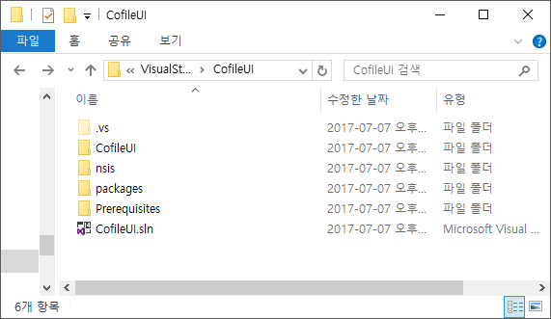

## NuGet 패키지 설정 확인

Visual Studio 2015 -> 도구(T) -> NuGet 패키지 관리자 -> 일반 -> 패키지 복원 -> NuGet이 누락된 패키지를 다운로드하도록 허용(A) 체크, Visual Studio에서 빌드 시 누락된 패키지를 자동으로 확인(M) 체크

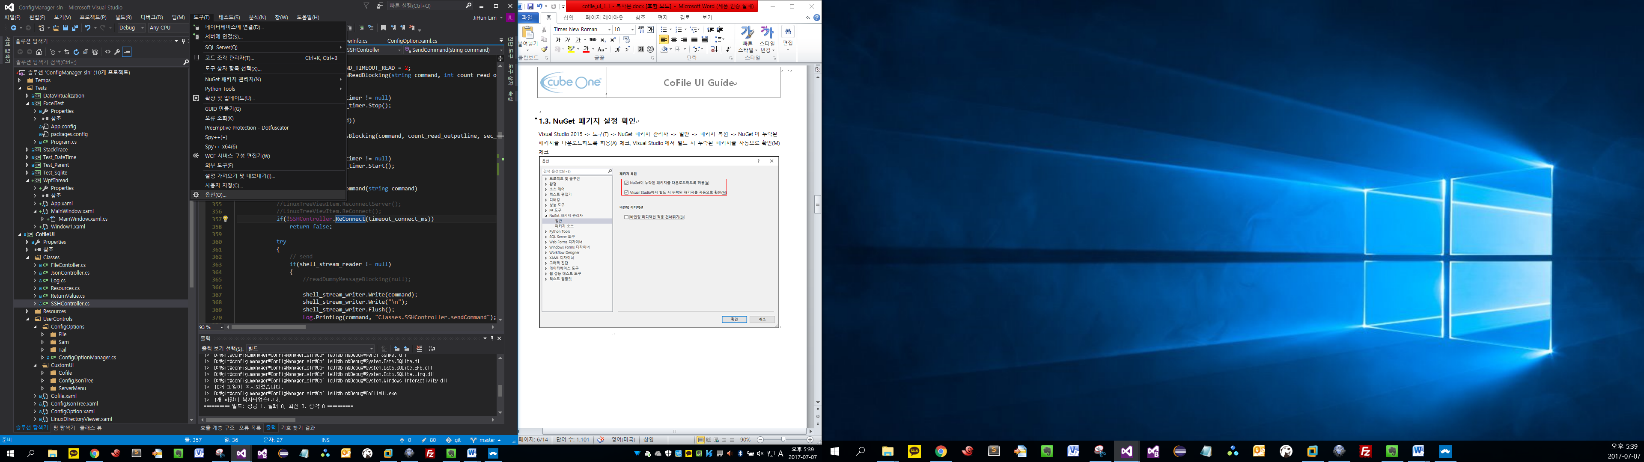

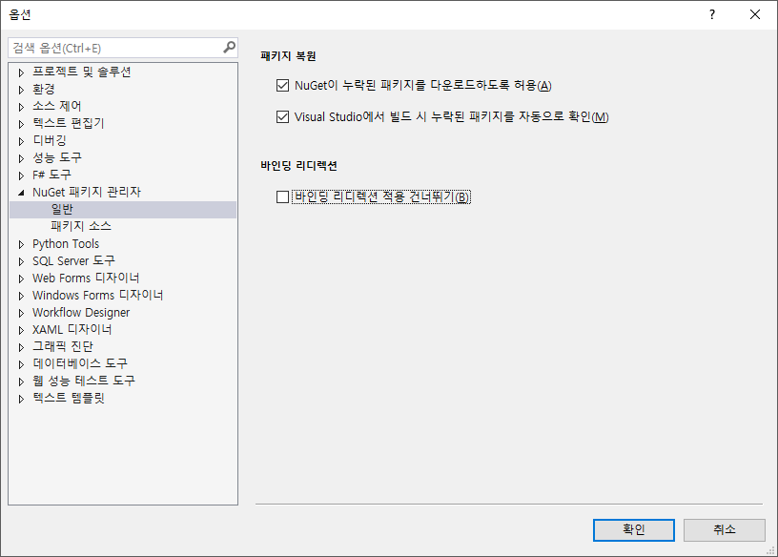

## 빌드 및 실행 ( Ctrl + F5 )

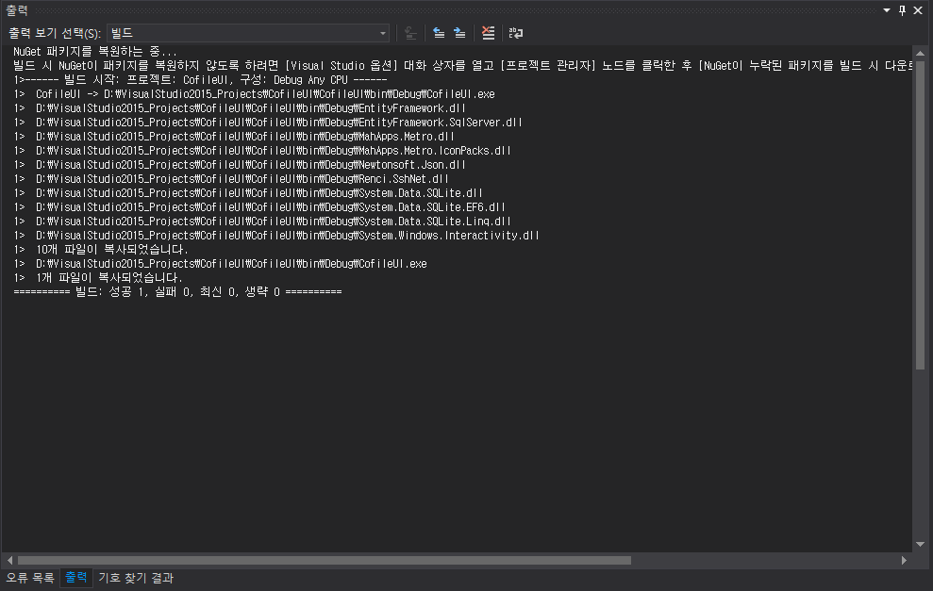

## NuGet 패키지 목록 체크

솔루션탐색기 -> 솔루션 -> CofileUI -> package.config 파일 확인

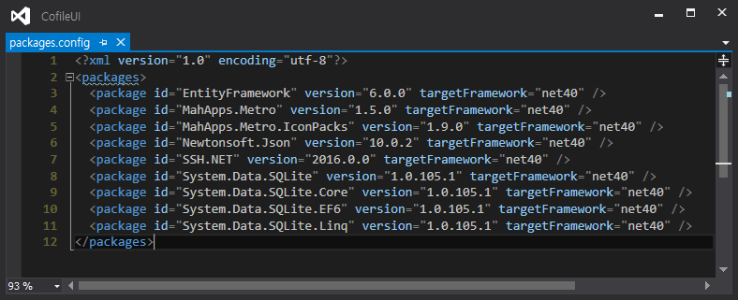

## 별도 실행.

프로젝트폴더 -> bin -> Cofile -> CofileUI.exe 실행.

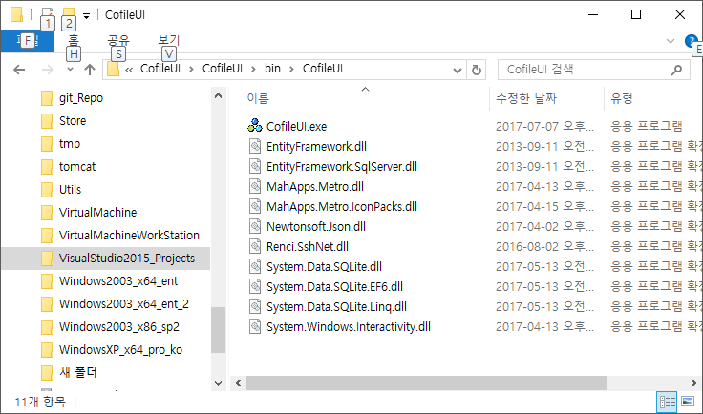

# Setup file

## 실행환경

NSIS v3.01

HM NIS EDIT 2.0.3

## 스크립트 컴파일

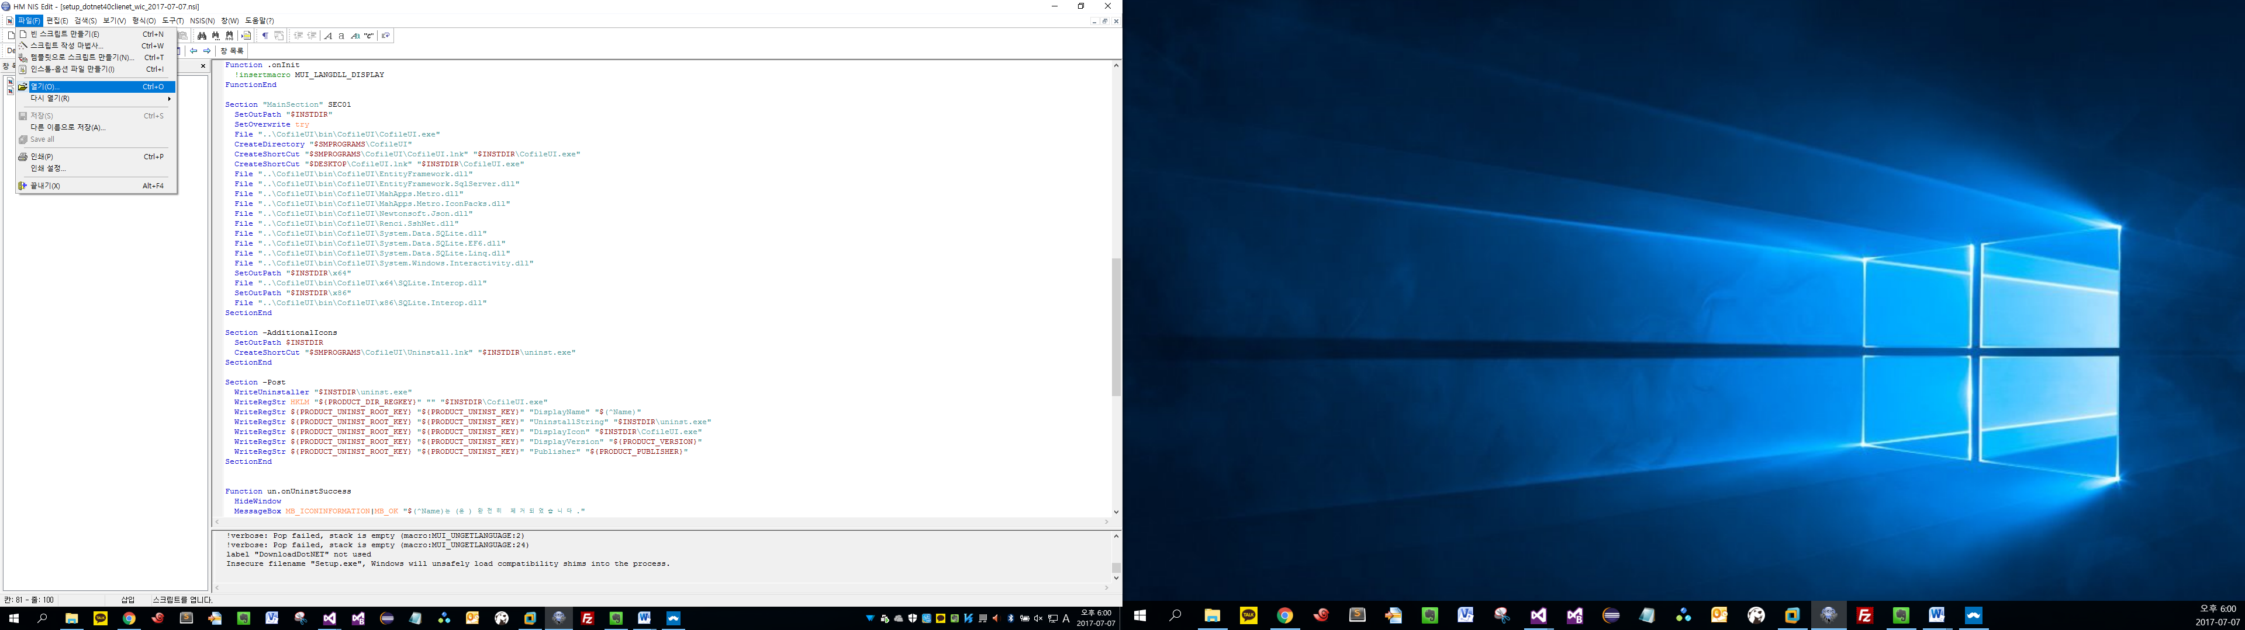

Editor 실행 후 파일열기



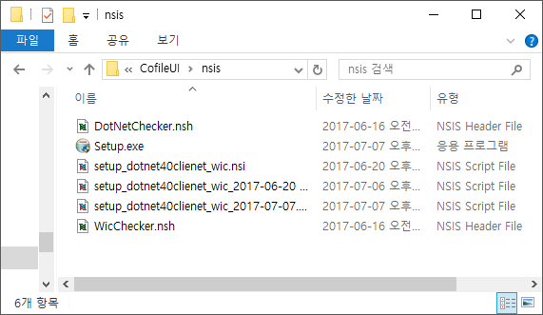

솔루션 폴더의 nsis 폴더에 setup\_dotnet40clienet\_wic\_2017-07-07.nsi 열기

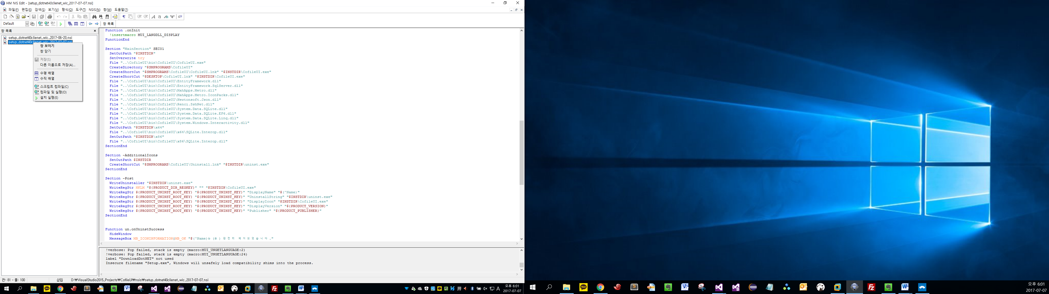

우클릭 -> 스크립트 컴파일 실행.

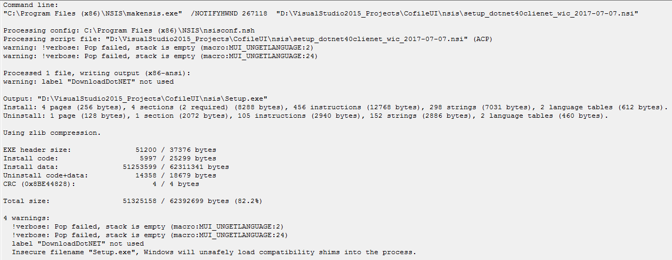

완료문구 확인후



폴더에 Setup.exe 파일 확인.

# 프로젝트 소스 구성

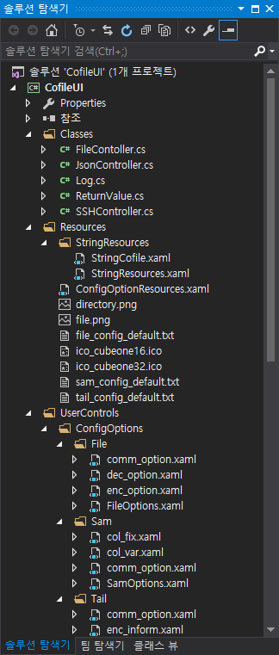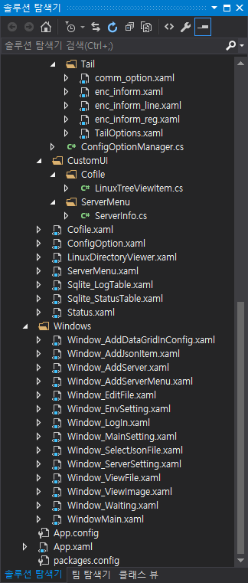

## Windows

메인 윈도우와 팝업 모음.

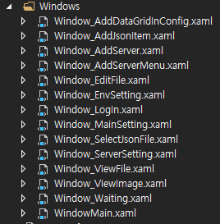

### WindowMain.xaml

프로그램 실행 시 메인이 되는 윈도우입니다. Server Menu, Status, Tab (Cofile, Config, Log, Monitoring) 가 표시될 화면을 분할하고, 각 컨트롤을 로드합니다. Main Setting 버튼과 서버 접속 정보들을 표시 하고, Connection Timout 을 체크 합니다. Left Ctrl, Left Shift 키의 Pressed 유무도 판별합니다.

### Window\_Waiting.xaml

서버 연결 시, 연결 중을 표시하는 팝업입니다. 문구와 ProgressRing 으로 구성되어 있습니다.

### Window\_ViewImage.xaml

Cofile tab 의 Linux File List 중 파일을 더블클릭 했을 때, 해당 파일이 이미지 파일일 경우 뜨는 팝업입니다.

### Window\_ViewFile.xaml

Cofile tab 의 Linux File List 중 파일을 더블클릭 했을 때, 해당 파일이 이미지가 아닐 경우 뜨는 팝업입니다.

### Window\_LogIn.xaml

Server Menu 영역에서 연결하고자 하는 서버를 더블클릭하거나 Connect Server 를 클릭 하였을 때 뜨는 팝업니다. 서버에 연결하기 전에 항상 표시됩니다. OK 버튼을 통해 서버에 연결을 시도 할 수 있습니다.

### Window\_EnvSetting.xaml

서버에 연결한 후에, $CO\_HOME 의 환경변수를 체크할 수 있는 팝업입니다. 수정후 OK 버튼을 통해 환경변수를 수정하여 저장할 수 있습니다.

### Window\_EditFile.xaml

Config tab의 Config file (json 형식) 을 보고 수정할 수 있는 팝업입니다. OK 버튼을 통해 해당 파일을 수정할 수 있습니다.

### Window\_AddServerMenu.xaml

Server Menu 의 Server Group 을 추가할 수 있는 팝업입니다. Server Group Name(Text)를 입력받아 Server Group을 추가할 수 있습니다.

### Window\_AddServer.xaml

Server Menu 의 Server 를 추가할 수 있는 팝업입니다. Server 정보 (Name, Ip, Port) 를 입력함으로써 서버정보를 추가할 수 있습니다.

### Window\_AddDataGridConfig.xaml

Config tab의 sam(col\_var, col\_fix), tail(enc\_inform, enc\_inform\_reg) 의 DataGrid 에서 Row 를 추가할 때 뜨는 팝업입니다. 입력받을 변수 설명들과, 초기값을 파라미터로 넘겨받아 동적으로 UI를 구성합니다.

## Classes

UI로는 표시되지 않지만, 로직 구성에 필요한 클래스들

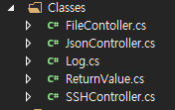

### FileController.cs

파일 입출력에 관련된 함수들.

### JsonController.cs

Json 파일 입출력, 파싱, 구문검색에 관련된 함수들.

### Log.cs

프로그램의 이벤트로그, 에러로그를 출력하는 함수들.

### SSHController.cs

SSH, SFTP 와 관련된 모든 함수들.

ssh, sftp 연결 관리, stream 형식 command send, receive, upload, download file, load environment variable에 관련된 함수들로 구성되어 있다.

## UserControls

Cofile, Config, Log, Monitoring tab에 관련된 Control들

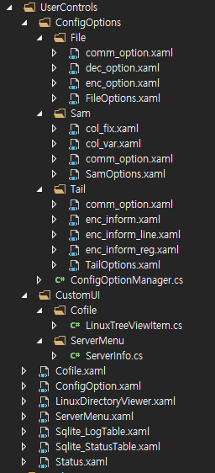

### Cofile.xaml

WindowMain의 Cofile tab에서 로드되는 Control입니다. Linux의 디렉토리와 파일들을 표현하는 TreeView 와 ListView 가 있고, 암/복호화를 위해 선택된 파일, 디렉토리를 관리할 수 있는 ListView 가 존재합니다.

### ConfigOption.xaml

WindowMain의 Config tab 에서 로드되는 Control 입니다. Cofile 암/복호화를 진행하기 위해 필요한 Config 파일들을 서버와 동기화 시켜주고, 새로만들기, 열기, 수정, 저장 등을 하기위한 로직이 있습니다.

### ServerMenu.xaml

WindowMain의 Server Menu에 로드되는 Control 입니다. 서버메뉴를 표시하고, 자동으로 로컬에 저장하고 불러옵니다.

### Sqlite\_LogTable.xaml

WindowMain의 Log tab 에 로드되는 Control 입니다. 서버에서 cofile.db SSHController Class 를 통해 다운로드를 하기 위한 클래스와 cofile.db의 log Table 을 DataGrid 로 보여줍니다. DataGrid의 필터링과 Export 를 위한 UI 와 logic이 있습니다.

### Sqlite\_StatusTable.xaml

WindowMain의 Monitoring tab 에 로드되는 Control 입니다. 서버에서 다운로드 된 cofile.db의 status Table 을 DataGrid 로 보여줍니다. 해당 프로세스를 종료하기 위한 UI와 logic이 있습니다.

### Status.xaml

WindowMain의 Status 에 로드되는 Control입니다. 서버에서 Cofile 암/복호화 후 console에 표시되는 Text들을 표시하고, 해당 프로그램에서 에러문구 발생시 보여주는 UI 가 있습니다. 서버의 Event Log를 확인 할 수 있는 UI도 같이 있습니다.

### ConfigOptions

Config 파일들을 파싱해서 보여주기 위한 UI 들

#### ContigOptionManager.cs

Config 파일들을 해당 UI로 매칭 시켜주는 Class와 데이터와 UI 의 바인딩을 위한 Converter들이 있습니다.

#### File

file type의 Config file 을 로드하기 위한 UI들이 있습니다.

FileOptions.xaml : 첫번째 탭에 comm\_option, 두번째 탭에 enc\_option, 세번째 탭에 dec\_option 을 각각 로드시켜 줍니다.

comm\_option.xaml : File type의 comm\_option과 매칭되는 UI를 그리는 함수를 로드될 때 호출합니다.

enc\_option.xaml : File type의 enc\_option과 매칭되는 UI를 그리는 함수를 로드될 때 호출합니다.

dec\_option.xaml : File type의 dec\_option과 매칭되는 UI를 그리는 함수를 로드될 때 호출합니다.

#### Sam

sam type의 Config file 을 로드하기 위한 UI들이 있습니다.

SamOptions.xaml : 첫번째 탭에 comm\_option, 두번째 탭에는 sam type 을 보고, Json의 col\_var, col\_fix 중 하나를 ‘#’ 을 붙이고 해당하는 UI 를 로드 합니다.

comm\_option.xaml : Sam type의 comm\_option 과 매칭되는 UI 를 그리는 함수를 로드될 때 호출합니다.

col\_var.xaml : Sam type 의 col\_var와 매칭되는 UI 를 그리는 함수를 로드될 때 호출합니다.

col\_fix.xam : Sam type 의 col\_fix와 매칭되는 UI 를 그리는 함수를 로드될 때 호출합니다.

#### Tail

tail type의 Config file 을 로드하기 위한 UI들이 있습니다.

TailOptions.xaml : 첫번째 탭에 comm\_option, 두번째 탭에는 tail type 과 reg\_yn 을 보고, Json의 enc\_inform의 프로퍼티들에 상황에 따라 ‘#’ 을 붙이고 해당하는 UI 를 호출 합니다.

comm\_option.xaml : Tail type의 comm\_option 과 매칭되는 UI를 그리는 함수를 로드될 때 호출합니다.

enc\_inform.xaml : Tail type 의 enc\_inform 과 매칭되는 UI를 호출합니다. (Tail\_type == pattern, reg\_yn == false)

enc\_inform\_line.xaml : Tail type 의 enc\_inform 과 매칭되는 UI를 호출합니다. (Tail\_type == Line)

enc\_inform\_reg.xaml : Tail type 의 enc\_inform 과 매칭되는 UI를 호출합니다. (Tail\_type == pattern, reg\_yn == true)

### CustomUI

#### Cofile

Cofile.xaml 에서 LinuxTree를 그리기 위해 커스터마이징 한 LinuxTreeViewItem class 가 있습니다.

LinuxTreeViewItem.cs : 리눅스 파일 구조를 트리형식으로 저장 및 UI로 구성.

#### ServerMenu

ServerMenu.xaml에서 Server 정보들을 관리하기 위한 UI들이 있습니다.

## Resources

해당 프로그램을 구동하는데 필요한 이미지, 아이콘, 텍스트 리소스들이 있습니다.

